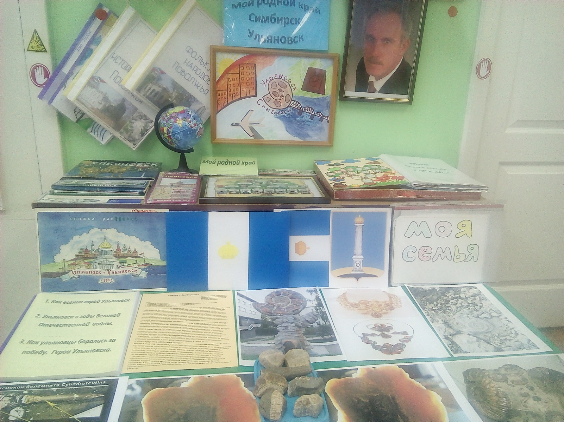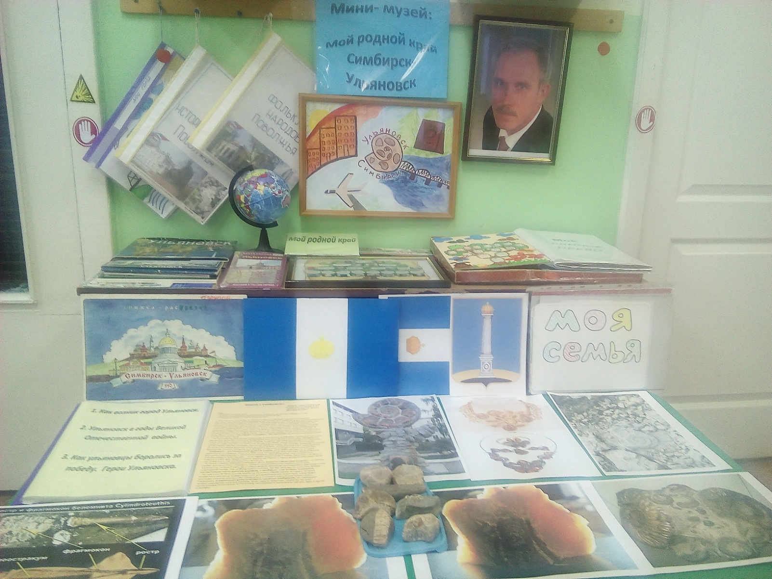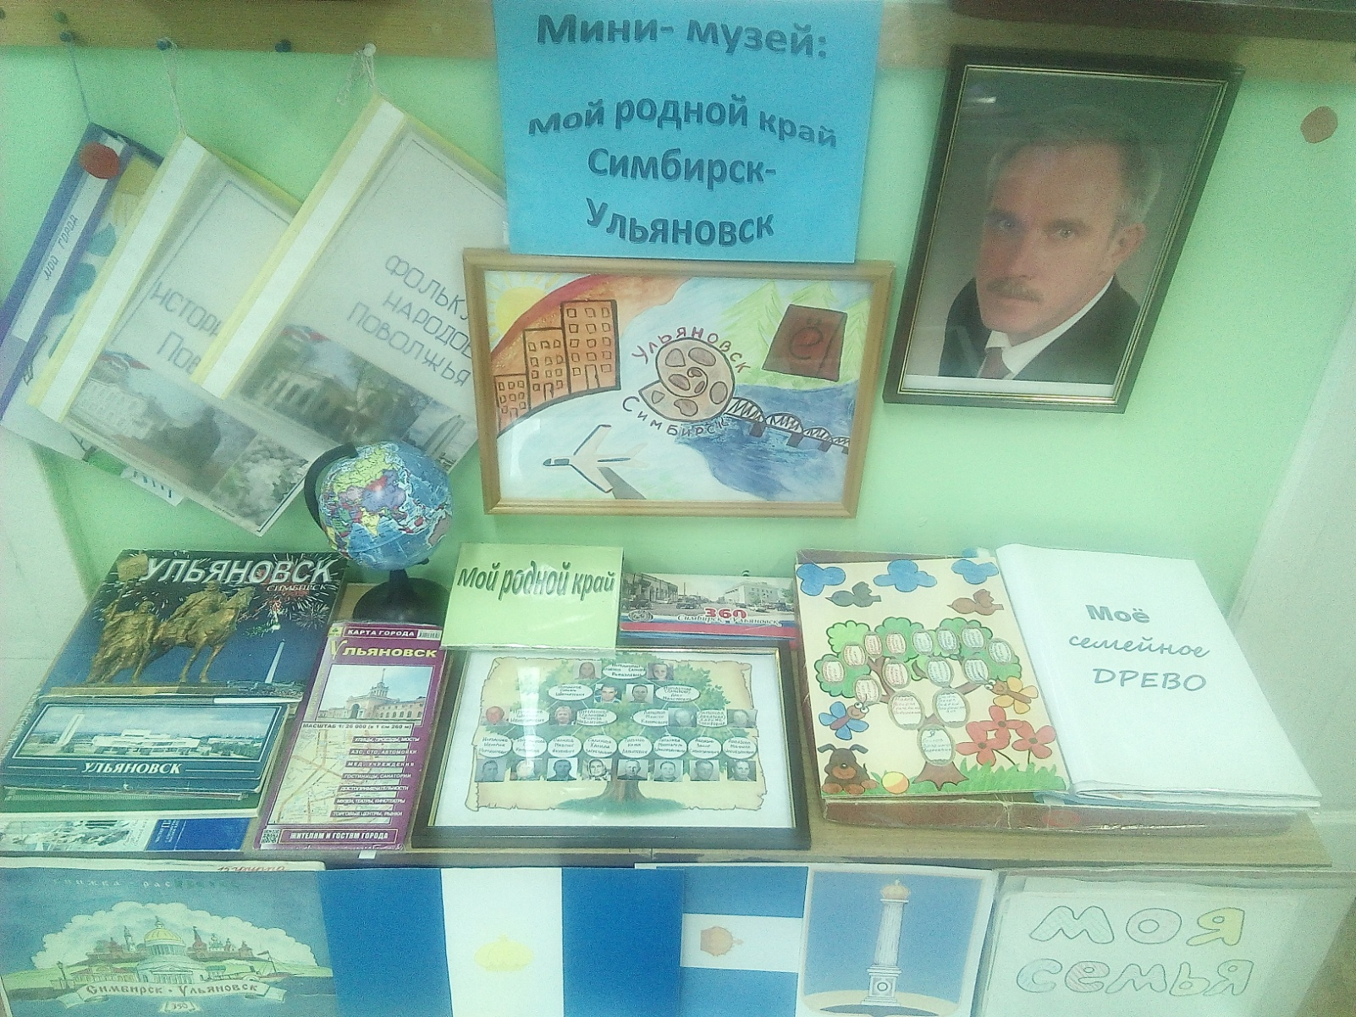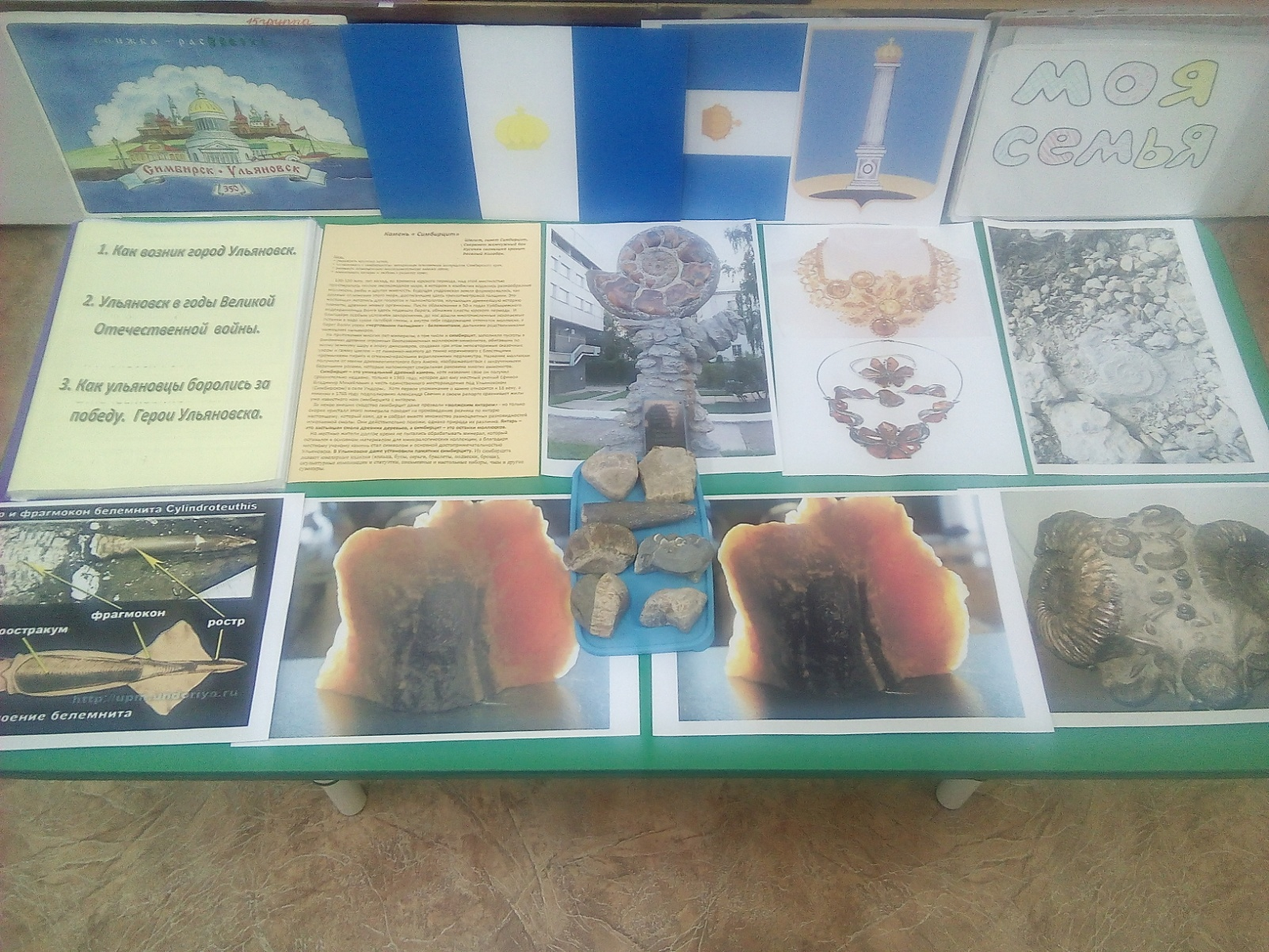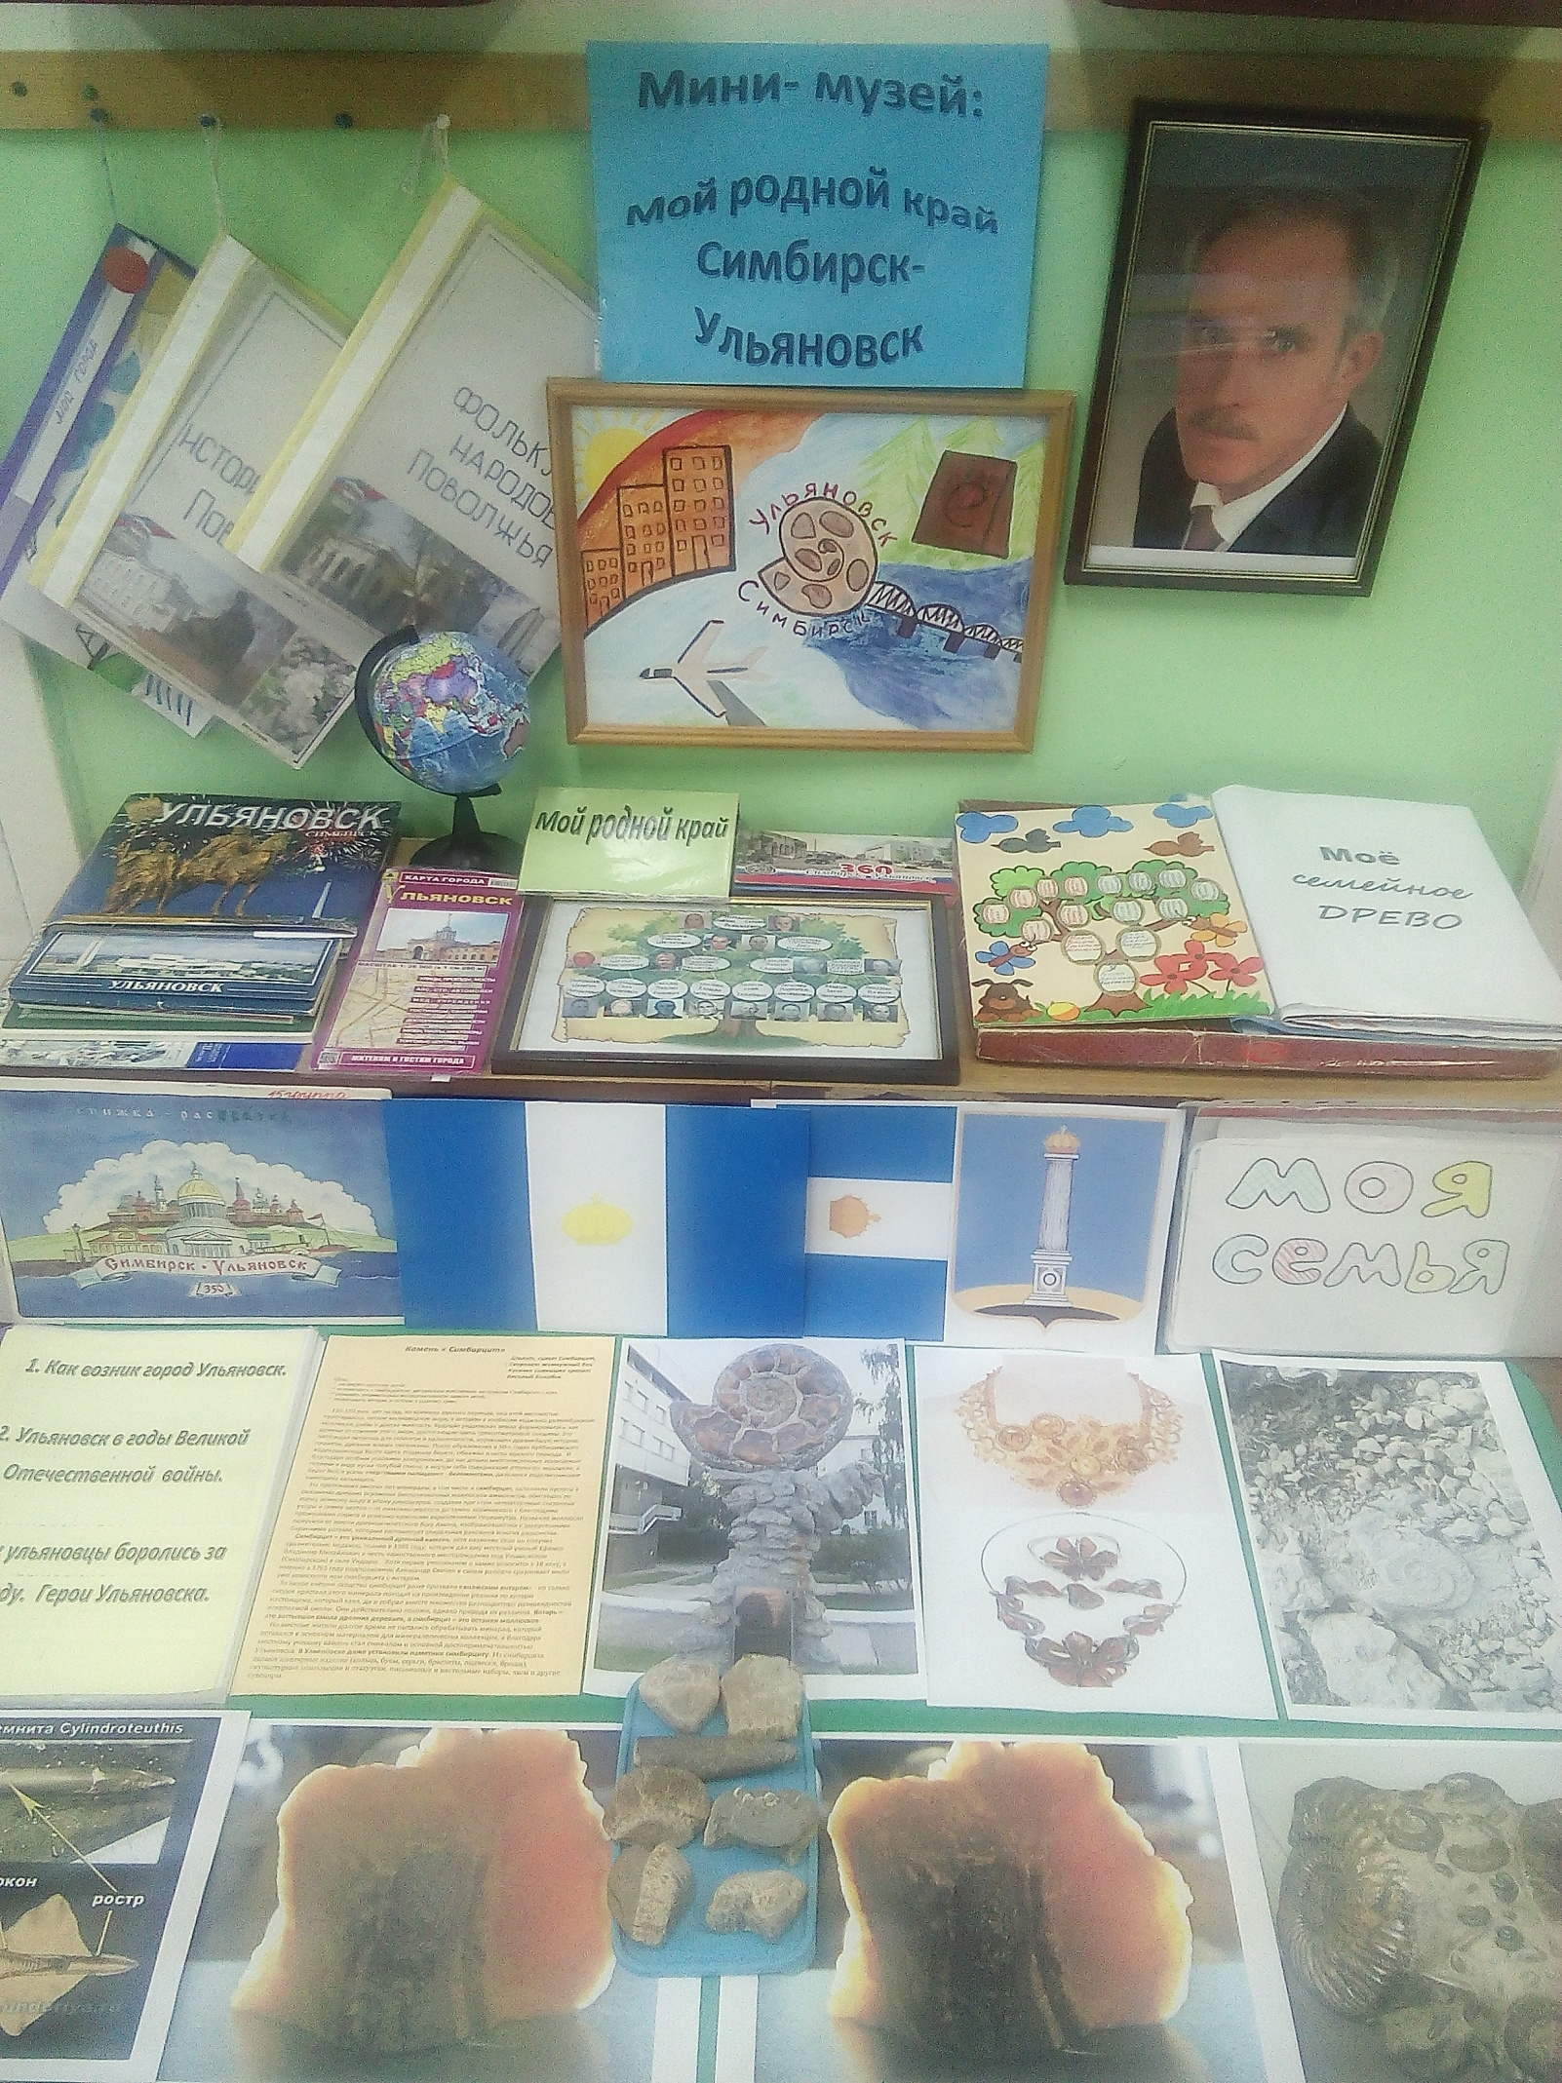

**Экскурсия-беседа по мини-музею**

**«Наш край родной Симбирск-Ульяновск».**

**Цель:** воспитывать чувство гордости за свою малую родину; расширять кругозор детей; дать знания и представления о природе и достопримечательностях родного края; познакомить с камнем «симбирцит» - интересным ископаемым материалом Симбирского края.

**Оборудование:** государственные символы г. Ульяновска (герб, флаг, гимн, портрет губернатора); наборы открыток «Симбирск-Ульяновск»; камни и фотографии камней «симбирцит».

**Ход экскурсии – беседы.**

1. **Стихотворение – вступление.**

**1 ребенок:** Мир вам гости дорогие,

Вы явились в добрый час.

Встречу теплую такую

Мы готовили для вас.

Хлебосольством да радушьем

Знаменит наш добрый край.

1. **Ведущий:** - Ребята, сегодня мы вам расскажем о нашем родном крае, о нашей малой родине

- Как называется город в котором мы живем? (Ульяновск)

- Показ (флага, герба города, портрета губернатора)

- Прослушивание аудиозаписи гимна г.Ульяновска

- г. Ульяновск образовался очень давно (более 70 лет назад). Раньше он назывался – г. Симбирск. Наш город расположен на берегу великой реки Волги.

**2 ребенок:** И когда тебя втянет

В простор этот синий,

И когда ты один, с ней

Бессмертной, родной, Только выдохнешь: Волга!

Только скажешь: Россия!

Да умоешься вечно живою водой

**3 ребенок:** Ульяновск Симбирском давно называли

Известен он издавна и знаменит.

В нем Пушкин и Разин когда то бывали,

О них и сегодня он память хранит.

О городе этом легенды слагали,

Ему посвящали поэты стихи.

**4 ребенок:** показывает и рассказывает по выставке открыток «Симбирск-Ульяновск»

1. **Ведущий:** - В нашем городе изготавливают автомобили-вездеходы, самолеты, сверхтяжелые станки, приборы и многое другое.

– В нашем городе много магазинов, школ, детских садов, музеев и памятников.

– Есть очень интересный музей и памятник камню «Симбирцит»

**5 ребенок:**  Шалит, сияет симбирцит,

Сверкает жемчужный бок.

Кусочек солнышка хранит

Веселый колобок.

1. **Ведущая:** А как появился этот камень?

**7 ребенок:** Очень-очень давно, когда еще жили динозавры, над этой местностью простиралось мелководное теплое море, в котором было много моллюсков, рыбы и другой живности.. Камень симбирцит – это останки моллюсков.

**8 ребенок:** Камень симбирцит обрабатывают и делают ювелирные изделия(кольца, бусы, серьги, браслеты, подвески, броши, статуэтки, часы и другие сувениры)

1. **Заключительная часть.**

Ребята, сегодня вы узнали, что в нашем знаменитом крае, на нашей малой родине Ульяновске-Симбирске есть чудо-камень.

– Как он называется? (Симбирцит)

– Когда появился этот камень? (Очень-очень давно, во времена динозавров)

– В память о посещении нашего музея в группе мы дарим вам раскраски «Динозавры»